TRƯỜNG TIỂU HỌC QUÁN TRỮ  Họ và tên:.............................................  Lớp: 3A........ |  |  |  |  | BÀI KIỂM TRA CUỐI HỌC KÌ II  Năm học: 2023 - 2024  Môn: CÔNG NGHỆ 3  (Thời gian làm bài: 40 phút)
Giáo viên coi:.................................. |  |  |  | Giáo viên chấm: .................................................
 | Duyệt đề | Điểm | Lời nhận xét của thầy, cô giáo
 |  | ............ | ....................................................................................  ....................................................................................

I. TRẮC NGHIỆM (6 điểm)
Khoanh tròn vào chữ cái đặt trước đáp án đúng và thực hiện theo yêu cầu.
Câu 1 (1 điểm): a) Khi chọn vật liệu làm thủ công, cần chọn loại có tính chất như thế nào?
A. Phù hợp và an toàn. | B. Không độc hại.
C. Tận dụng vật liệu tái chế | D. Tất cả các đáp án.
b) Để giữ gìn, bảo quản đồ dùng học tập, em cần làm gì?
A. Vứt lung tung khắp nơi. | B. Không thèm lau chùi, để cho nó bẩn và hỏng
C. Vẽ bậy lên đồ dùng học tập | D. Thường xuyên lau chùi, để ở nơi an toàn, tránh rơi và mất
Câu 2 (1 điểm): a) Ý nghĩa biển báo trong hình bên là:
A. Cấm người đi bộ. | 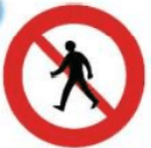

B. Đường dành cho xe thô sơ.
C. Đường cấm.
D. Dành cho người đi bộ.
b) Một số việc học sinh có thể làm khi tham gia giao thông là:
A. Tuân thủ đèn tín hiệu giao thông.
B. Đội mũ bảo hiểm khi ngồi trên xe máy.
C. Cả A, B, đều đúng
Câu 3 (1 điểm): a) Hành động thể hiện sự an toàn ở môi trường công nghệ trong gia đình là:
A. Dùng dây điện nguồn bị hở vỏ bọc. | B. Cắm phích điện khi tay khô ráo.
C. Bật bình nóng lạnh khi đang tắm. | D. Chơi đùa ở khu bếp đang nấu.
b) Hình ảnh nào dưới đây cho thấy các bạn chơi đồ chơi phù hợp và an toàn?
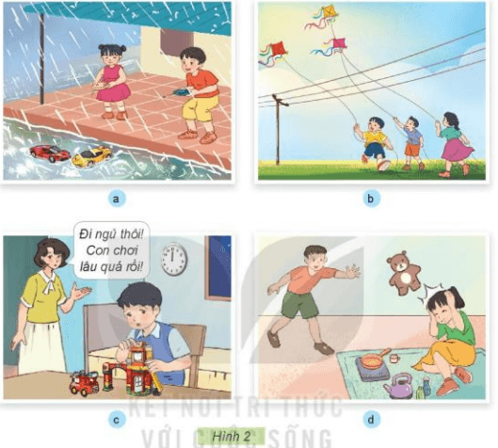 |  | 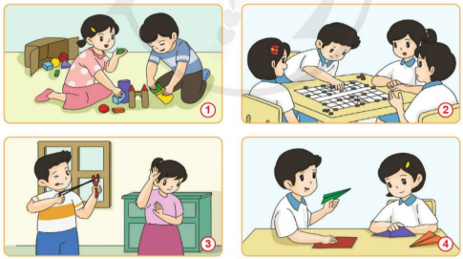
A | B | C | D

Câu 4 (1 điểm): Cho các từ tái chế, vật liệu, an toàn, thủ công em hãy điền từ thích hợp và hoàn thiện câu dưới đây:
………………..làm thủ công có nhiều loại. Khi lựa chọn vật liệu làm ……………, cần chọn loại có tính chất phù hợp, ………………………., không độc hại và tận dụng vật liệu………………………….
Câu 5 (1 điểm): Đúng ghi Đ, sai ghi S
Khi lựa chọn và sử dụng dụng cụ làm thủ công, cần chú ý:
A. Chọn dụng cụ vừa với tay cầm.

- Chọn dụng cụ không phù hợp với vật liệu.
- Nô đùa, mất tập trung khi sử dụng.
- Cất gọn dụng cụ sau khi sử dụng.
Câu 6 ( 1 điểm): Nối cột A với cột B để hoàn thành các bước làm thước kẻ giấy:
A |  | B
Bước 1 |  | Hoàn thiện sản phẩm.
Bước 2 |  | Chia vạch trên thước.
Bước 3 |  | Tạo hình của thước.
Bước 4 |  | Tạo khung thước.

II. PHẦN TỰ LUẬN (4 điểm):
Câu 1 ( 1 điểm): Em hãy nêu quy trình làm một mô hình đồ chơi?
………………………………………………………………………………………………………………………………………………………………………………………………………………………………………………………………………………………………………………………………………………………………………………………………………………………………………………………………………………………………………………………………………………………………………………………………………………………………………………………………………………………………
Câu 2 ( 1 điểm): Kể một số việc em đã làm khi tham gia giao thông an toàn.
………………………………………………………………………………………………………………………………………………………………………………………………………………………………………………………………………………………………………………………………………………………………………………………………………………………………………………………………………………………………………………………
Câu 3 ( 2 điểm): Kể tên các công việc chăm sóc hoa, cây cảnh. Tại sao phải cắt tỉa, vệ sinh và bắt sâu cho cây?
………………………………………………………………………………………………………………………………………………………………………………………………………………………………………………………………………………………………………………………………………………………………………………………………………………………………………………………………………………………………………………………………………………………………………………………………………………………………………………………………………………………………

